Күні | 25.10.2018 жыл | Сыныбы |  | 4 «Ә» сынып
Сабақтың тақырыбы | Сұлтанмахмұт Торайғыров. Арыстан мен Тышқан
Сілтеме | Әдебиеттік оқу 4 сынып Т.Әбдікәрім,С.Рахметова,Р. Базарбекова  Слайд ; Интернет желісі;yandex.kz, google.kz.
Жалпы мақсаттар | Мысалдың мазмұнын ашу, мәнерлеп оқуға, мазмұнын жүйелі әңгімелеуге, талдау жұмыстарын жүргізуге жаттықтыру
Міндеттері | - Мысалды мәнерлеп, саналы түсініп оқу, мазмұнын түсінуге жетелеу, автор туралы түсінік беру, сөздік жұмысын жүргізу;  - оқушыларды жан - жануарларға, үлкенге, кішіге қамқор болуға, мейірімді болуға, біреуге қол ұшын беруге дайын болуға, қоршаған ортадағы тірі жандарды аялауға тәрбиелеу;  - ойлау қабілетін арттыру, сөздік қорын байыту, өз ойларын жеткізе білуге төселдіру, негізгі ойды табу, қорытынды жасау дағдыларын арттыру.
Оқыту нәтижесі | - мәтінді мәнерлеп, саналы түсініп оқу, мазмұнын түсінуге жетелеу, автор туралы түсінік беру, сөздік жұмысын жүргізу, мәтінмен жұмыс жүргізеді;  - оқушыларды жан - жануарларға, үлкенге, кішіге қамқор болуға, мейірімді болуға, біреуге қол ұшын беруге дайын болуға, қоршаған ортадағы тірі жандарды аялауға тәрбелейді;  - ойлау қабілетін арттыру, сөздік қорын байыту, өз ойларын жеткізе білуге төселдіру, мәтінді талдауға қалыптастыру, негізгі ойды табу, қорытынды жасау дағдыларын артады;  - ауызша сөйлеу дағдылары мен жазбаша тілдері жетіледі  - өз бетінше шығармашылықпен жұмыс істейді
Қолданы  латын әдіс -тәсілдер | Топтық, жұптық, ұжымдық тапсырмалар.  СТО стратегиялары, Ойын технологиясы: рөлге бөліп сахналау. Дидактикалық ойын.
Көрнекілік  тері | Кестелер, сюжетті суреттер, презентация, мультфильм.
Тапсырмалар | 1 тапсырма – «Бірге ойлаймыз»  2 тапсырма – «Негізгі ойды анықта,түйін»  3 тапсырма – «Артық болмас білгенің»  4 тапсырма - «Серпімді сауал»  5 тапсырма – «Сөздікпен жұмыс»  6 тапсырма – «Ойлан, топтас, талқыла»  7 тапсырма – «Сен маған, мен саған»
 | Сабақ барысы
Мұғалімнің іс – әрекеті |  |  | Оқушы  іс - әрекеті
Ұйымдастыру.  Топқа бөлу  3 топқа бөлінеді.  1-топ Жазушылар  2-топ Ақындар  3-топ Білгірлер  Психологиялық дайындық  Алтын ереже  «Ақ тілек. Әсем күлкі».  - Көңіл – күйлеріңіз қалай?  - Керемет! (Қолдарын көтереді)  - Сабаққа дайындықтарыңыз қалай?  - Тамаша! ( Алақандарын шапалақтайды)  - Ынтаңыз ше?  - Ғажап! (Қолдарын көтереді).  - Ендеше бастайық!  Бүгінгі көңіл-күйлеріңізді бет әлпеттеріңіз арқылы көрсетіңіздерші.  Үй тапсырмасын қорыту.  1- тапсырма. «Бірге ойлаймыз»  1. .«Ара мен Шыбын» мысалын рөлге бөліп айту, сахналау  2. 1-топ. «Ара мен Шыбын» атты Оспанхан Әубәкіровтің мысал – өлеңінде Шыбын Араға не деді?  2. 2-топ. Ара оған неге бірден келісе салмады?  3. 3-топ.Шыбынның қонақты дұрыстап күткісі келмей тұрғанын оның қай сөздерінен байқауға болады?  Үй тапсырмасын пысықтау:  Егер сен араның орнында болсаң, не істер едің? Мысалда адамдардың қандай қылығы сыналады?  Қалыптастырушы бағалау( бағдаршам арқылы бағалау)  Ой дамыту.  2 – тапсырма. Негізгі ойды анықта,түйін. (өткен тақырыптардан сұрақтар қою арқылы және жұмбақ жасыру арқылы жаңа сабақтың тақырыбын ашу)  - Тортайдың мұңы қай батырлар жырынан үзінді (Алпамыс батыр)  - Абай өлеңіндегі бес асыл істің бірі (рақым)  - Отан –оттан да ...(ыстық)  - Малайсары кімге жасың жетпіске жетпесін деді? (Сырым батыр)  - Жекпе –жек қай жырдан үзінді? (Ер Тарғын)  - «Мына кемпір қасқа ат өліп жатыр дейді. Жарылып қалған сенің атың болуы керек» қай аңыздан үзінді? (Алдаркөсе мен Шықбермес Шығайбай)  - «Бір үй бар әйнегі жоқ һәм есігі, Ішінде құдай берген бар нәсібі» кімдердің айтысынан үзінді? (Сапарғали мен Нұржанның жұмбақ айтысы)  Арыстан мен Тышқан  Мысықтан бұл қорқады,  Бұдан піл қорқады (Тышқан)  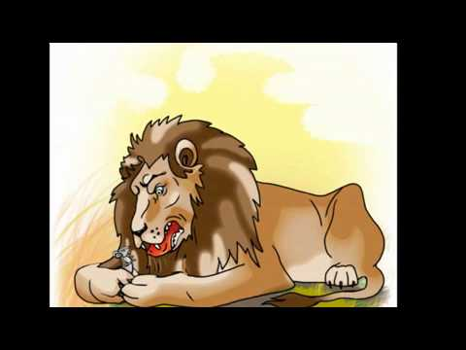  Полиглот  Арыстан-Лев-Lion  Тышқан-Мышь-Mouse  Жаңа сабақ  Бүгін біз адам бойындағы жақсы -жаман қасиеттердің ара жігін ашып көрсететін, өнеге, тәлімге толы Сұлтанмахмұт Торайғыровтың « Арыстан мен тышқан» мысалымен танысамыз.  Мысал дегеніміз не?  (Мысал деп адам бойындағы кемшіліктерді сынап, адалдық, әділдік,қайырымдылық сияқты жақсы қасиеттерді мадақтап жазатын шығарманы айтады. )  – Мысалға нелер кейіпкер бола алады? (Мысал шығармада өсімдіктер мен жануарлар, аңдар мен құстар кейіпкер ретінде алынады)  3 тапсырма – «Артық болмас білгенің»  Автор туралы дайындап әкелген мәліметтерімен бөлісу  Автор туралы дерек  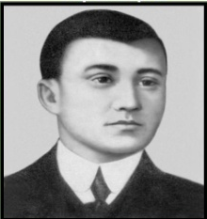С.Торайғыров – (1893 - 1920) қазіргі Павлодар облысы, Баянауыл аулында дүниеге келген-дарынды ақын әрі жазушы. 3 жасында шешесі қайтыс болып, әжесінің тәрбиесінде болған. Алғаш әкесінен оқу үйреніп, сосын ауыл молдасынан білім алған.1912 жылы Тройцкідегі медресеге оқуға түседі, бірақ денсаулығына байланысты оқи алмайды. Осы кезден бастап ақындық өнерге бет бұрып өлеңдер шығарады. 27 жыл өмір сүрседе, артына мол мұра қалдырған.  Мағынаны тану  1. Мұғалімнің оқуы (тыңдату)  2. Тізбектеп оқу  3. Үш топтан үш оқушы рөлге бөліп оқу  4. Мысалды бөлікке бөліп, әр бөлікке ат қой.  1 Арыстан мен Тышқанның кездесуі  2 Тышқанның жалынуы  3 Арыстанның күштілігі  4 Тышқанның уәдесін орындауы  4- тапсырма. "Серпімді сауал " (ашық және жабық сұрақтар)  Өткен тақырыптарда ұқсас кейіпкерлер бар ма?  1.Мысалдан адамдардың бойындағы қандай мінез-құлықтар байқалады?  2.Арыстанның сөзінен оның қандай мінез-құлқын байқауға болады?  Визуалды айғақтар. (көзбен көретін айғақтар)  «Арыстан мен тышқан» ертегісі  3.Ары қарай не болады деп ойлайсыңдар?  Жалғасын көрсету.  5-тапсырма. Сөздікпен жұмыс. (Оқушыға оқыту)  Күпшек + дөңгелектің білік кигізілетін, шабақтар қондырылатын ұңғы тесіктері бар ортаңғы бөлігі.  Зиян – залал, зақым.  Азат – еркін, өз еркі өзінде, ерікті  Сергіту сәті. Досыма тілек    6- тапсырма. «Ойлан, топтас, талқыла».  Шынайы өмірдегі арыстан мен тышқанды сипаттайды.  Арыстан қандай? Тышқан қандай?  Арыстан --------------------------------- Тышқан  Жыртқыш--------------------------------- кеміргіш  ірі --------------------------------------------ұсақ  аң патшасы ------------------------------- жыл басы  батыл -------------------------------------- өте қорқақ  өте күшті --------------------------------- өте әлсіз  ұзақ жасайды ---------------------------- көп өлімге душар болады  етпен қоректенеді ------- -----------------тағам талғамайды  бірнеше жылда ұрпақ береді -----------көп балалайды  7 – тапсырма. «Сен маған, мен саған»  Жұппен жұмыс  - Мысал мазмұнына сай келетін мақал – мәтел айт.  Осы мәтін арқылы қандай ой түйіндедіңдер?  Арыстан мен тышқанның жақсы және жаман жақтарын аңғардың ба?  - Арыстан мен тышқан арасында достық болса жасыл  - Әлі де достық қажет болса сары  - Достық жоқ болса қызыл  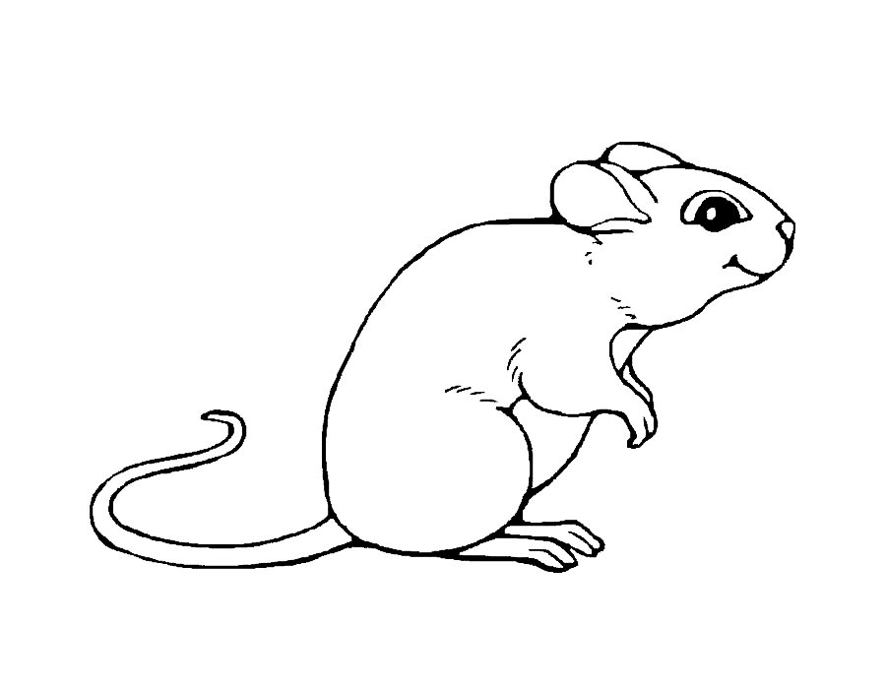  Мысал мазмұнына сай келетін мақал – мәтел жаз .  Осы мәтін арқылы қандай ой түйіндедің? (жақсы болса жасылмен бояймыз)  Мысалдағы арыстан мен тышқан әрекетінен адамның қандай қасиеттерін аңғаруға болады?  Мұғалім сөзі:  - Мысалдағы оқиға нелер арасында болған?  - Арыстан тышқанды не үшін өлтірмек болды?  - Тышқан арыстанға берген уәдесін қалай орындады?  - Мәтін ұнады ма?  - Мәтін шығарманың қай түріне жатады?  - Адамдар қатты қысылған уақытта қандай көмек беру керек?  - Осы мысалдан қандай сабақ алдыңдар?  Жұптық жұмыс  І топ. Арыстанға хат жазу  ІІтоп. Тышқанға синквейн  ІІІтоп. Достық туралы мақал мәтел айту қорытындылау  Қалыптастырушы бағалау жүреді  Ұжымдық тапсырма. Досына жазған тілегін , көңілді күнмен ұсынады.   Бағалау  Рефлексия  Түсіндім Сұрағым бар Түсінбедім    Үйге тапсырма  - Мысалға сүйене отырып, достық туралы эссе жазу |  |  | 3 топқа бөлінеді  Көңіл – күйлерін көрсетеді  Өткен сабақты қорытынды  лайды  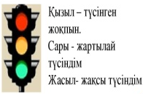  Сұрақтар арқылы,жұмбақ жасыру жаңа сабақтың тақырыбын ашады.  Суретін көрсету  Үш тілділікті қолдану  Автор туралы мәліметпен таныстырады  Сұрақтарға жауап беріп өз ойларын ортаға салады  Мультфильм көрсету  Дәптермен жұмыс  Күнге досына тілек жазу  қосымша мәліметтерін ортаға салады  Суретті бояйды  сұрақтарға жауап береді  «Болжау» старатегиясы  Дәптермен жұмыс  Топ болып берілген тапсырмаларды орындайды  Күндерін ұсынады  Сынып жетекшісі бағалайды  Бүгінгі сабақтан алған әсерлерін стикерге жазып жапсырады  Күнделіктеріне жазады
  С.Торайғыров жөнінде не білесің? | Арыстан  (қандай?) | Тышқан  (қандай?)
Сабақ кезеңдері
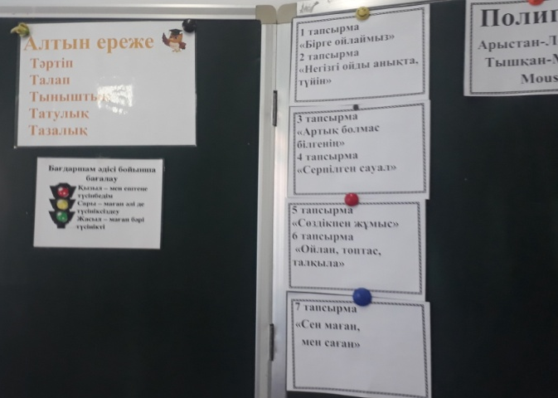
Жұптық жұмыс
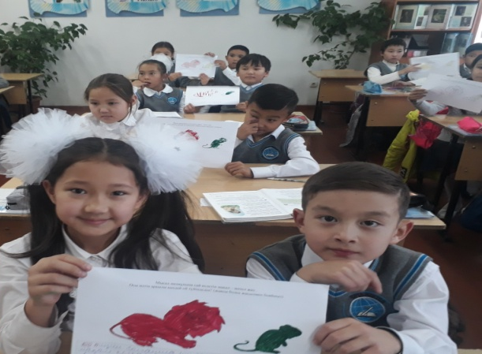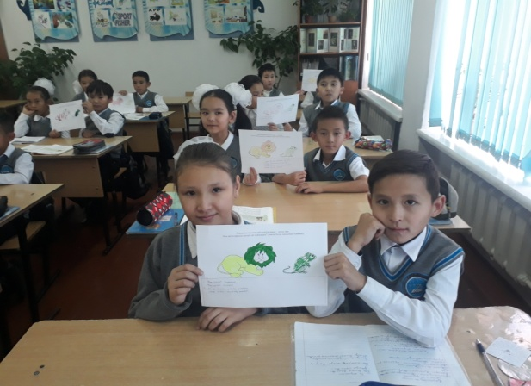

Топтық жұмыс Рефлексия

